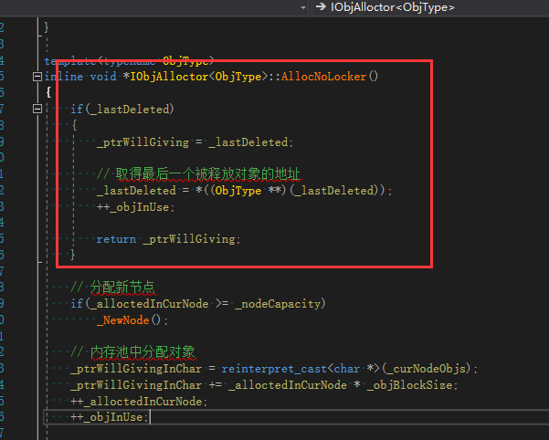

对象池有严重bug

建议回归教程上的对象池设计